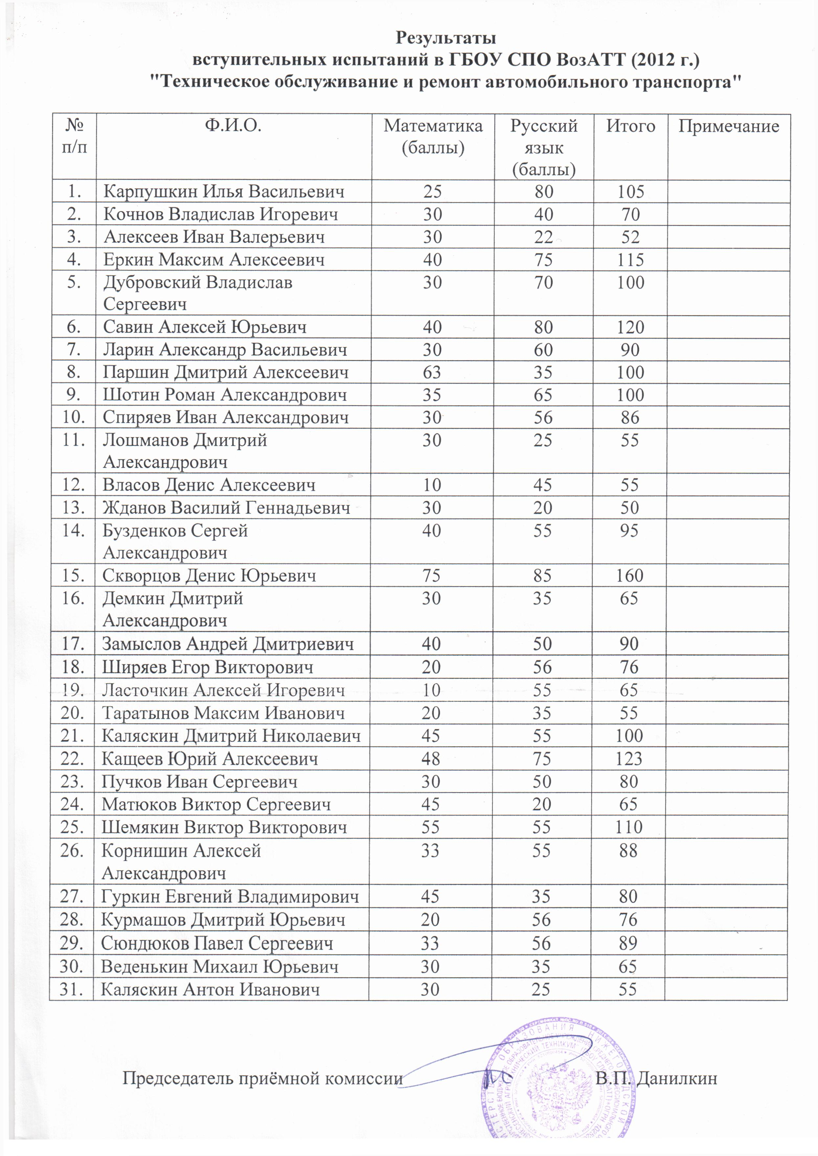

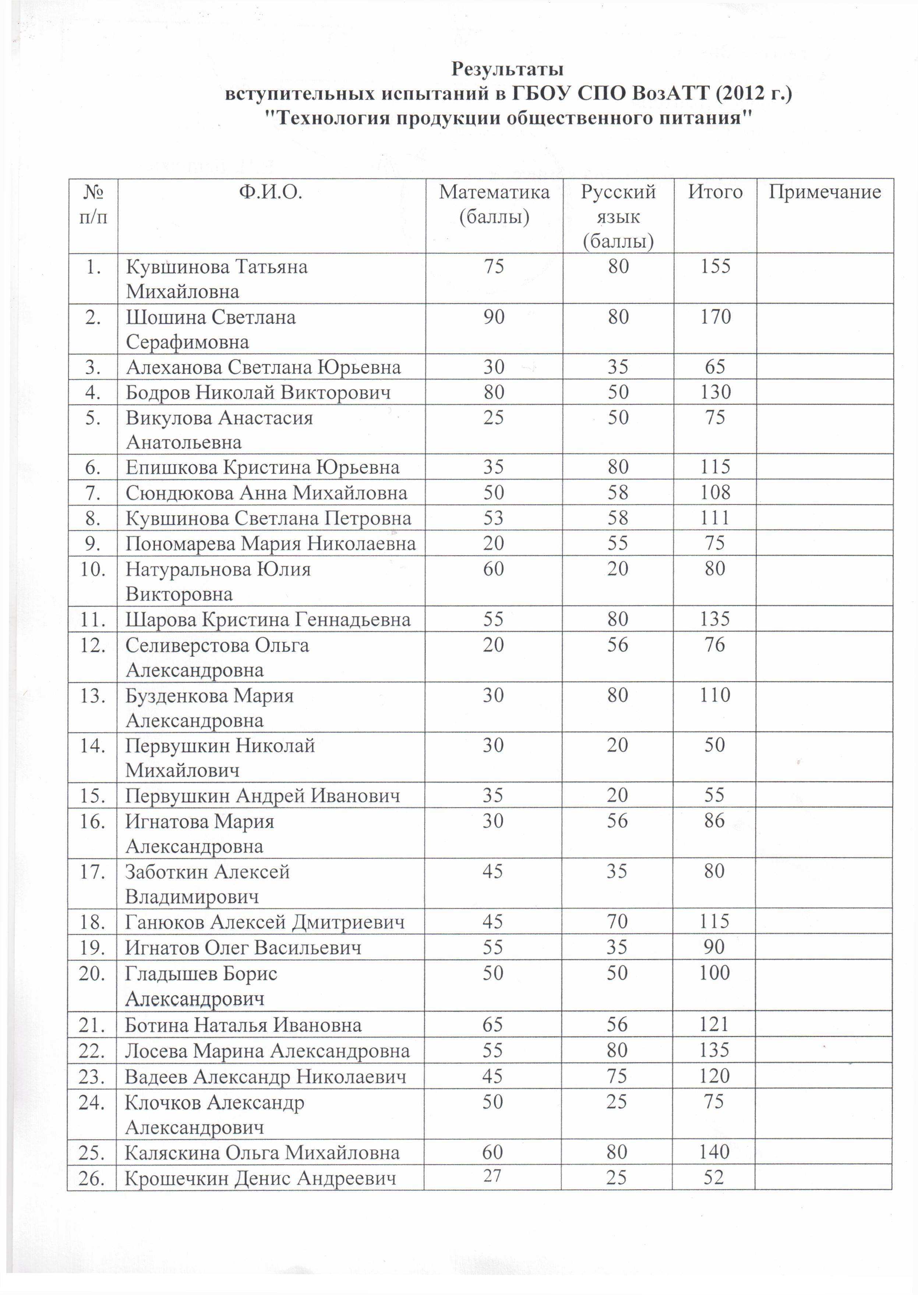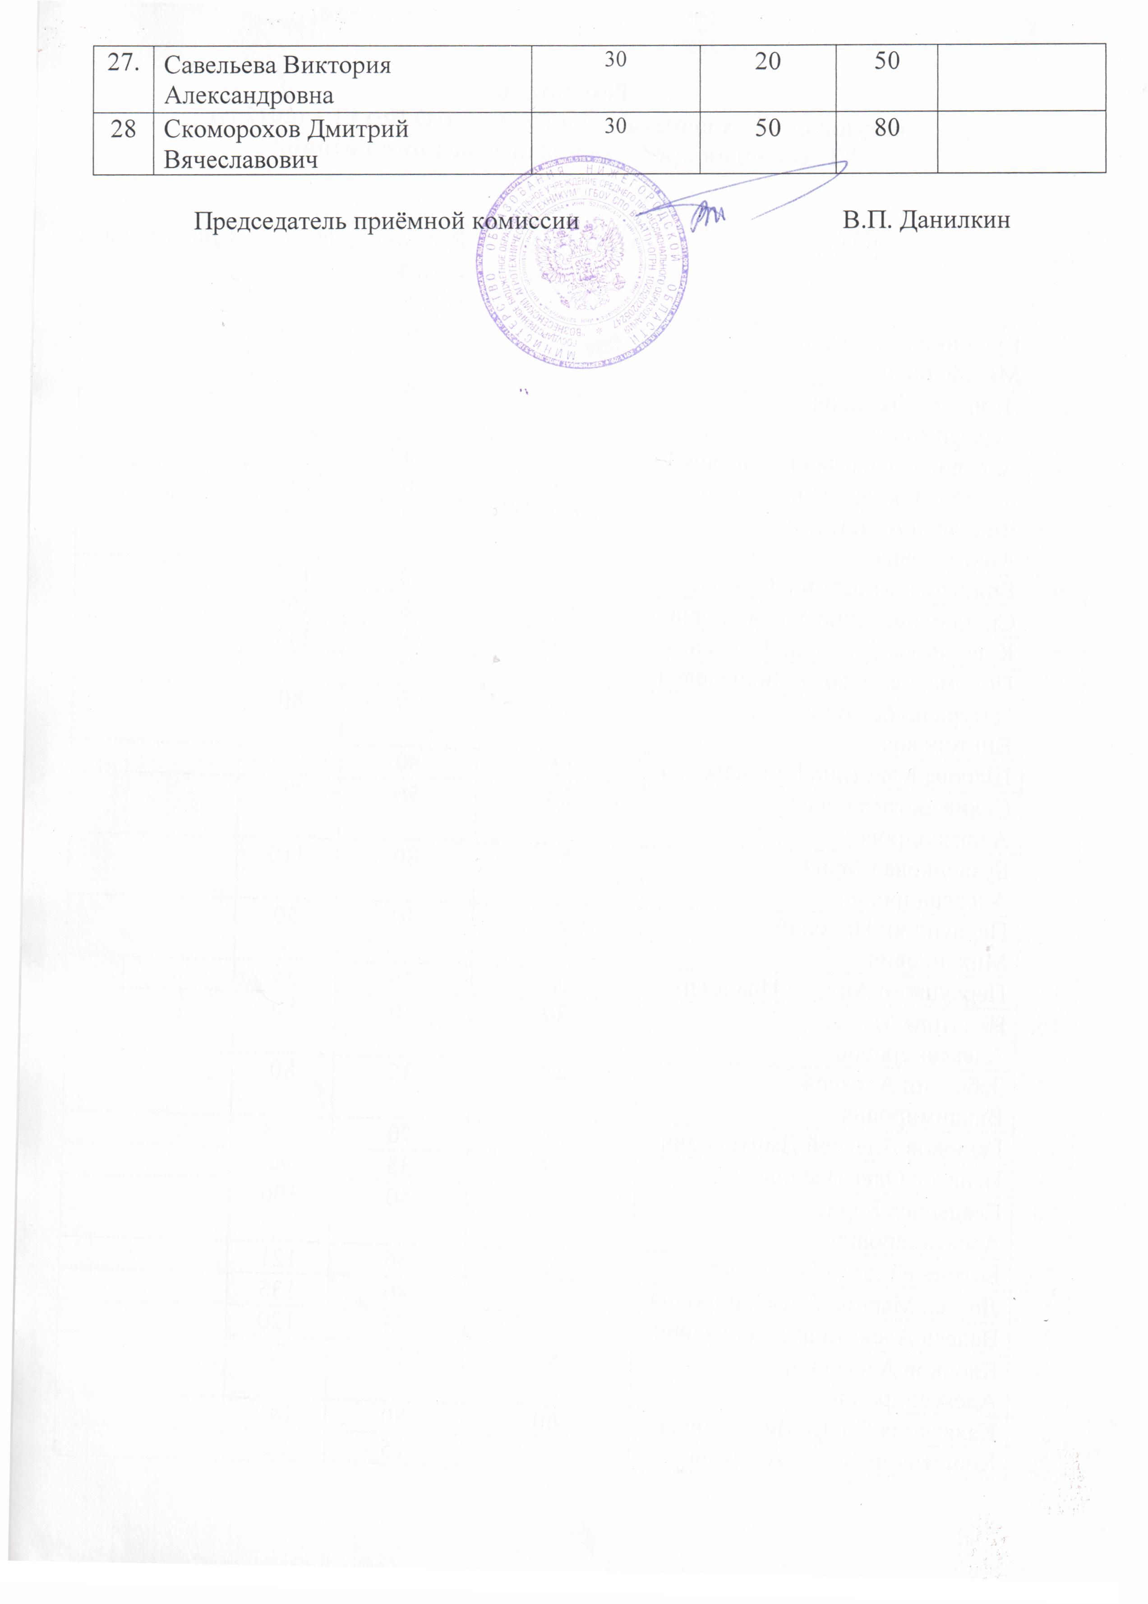

УТВЕРЖДАЮ
Директор ГБОУ СПО ВозАТТ
__________ В.П.Данилкин
25.08.2012
СПИСОК
обучающихся группы № 131 по специальности 190631 «Техническое обслуживание и ремонт автомобильного транспорта»
Дата начала обучения: 01.09.2012
Дата окончания обучения: 30.06.2016
№ пп | Ф.И.О.
1. | Алексеев Иван Валерьевич
2. | Бузденков Сергей Александрович
3. | Веденькин Михаил Юрьевич
4. | Власов Денис Алексеевич
5. | Гуркин Евгений Владимирович
6. | Демкин Дмитрий Александрович
7. | Дубровский Владислав Сергеевич
8. | Еркин Максим Алексеевич
9. | Жданов Василий Геннадьевич
10. | Замыслов Андрей Дмитриевич
11. | Каляскин Антон Иванович
12. | Каляскин Дмитрий Николаевич
13. | Кащеев Юрий Алексеевич
14. | Карпушкин Илья Васильевич
15. | Кочнов Владислав Игоревич
16. | Корнишин Алексей Александрович
17. | Курмашов Дмитрий Юрьевич
18. | Ларин Александр Васильевич
19. | Лошманов Дмитрий Александрович
20. | Матюков Виктор Сергеевич
21. | Паршин Дмитрий Алексеевич
22. | Пучков Иван Сергеевич
23. | Савин Алексей Юрьевич
24. | Скворцов Денис Юрьевич
25. | Спиряев Иван Александрович
26. | Сюндюков Павел Сергеевич
27. | Таратынов Максим Иванович
28. | Шемякин Виктор Викторович
29. | Ширяев Егор Викторович
30. | Шотин Роман Александрович

Классный руководитель:

УТВЕРЖДАЮ
Директор ГБОУ СПО ВозАТТ
__________ В.П.Данилкин
25.08.2012
СПИСОК
обучающихся группы № 107 по специальности 260807 «Технология продукции общественного питания»
Дата начала обучения: 01.09.2012
Дата окончания обучения: 30.06.2016
№ пп | Ф.И.О.
1. | Алеханова Светлана Юрьевна
2. | Бодров Николай Викторович
3. | Ботина Наталья Ивановна
4. | Бузденкова Мария Александровна
5. | Вадеев Александр Николаевич
6. | Викулова Анастасия Анатольевна
7. | Ганюков Алексей Дмитриевич
8. | Гладышев Борис Александрович
9. | Епишкова Кристина Юрьевна
10. | Игнатов Олег Васильевич
11. | Игнатова Мария Александровна
12 | Заботкин Алексей Владимирович
13. | Каляскина Ольга Михайловна
14. | Клочков Александр Александрович
15. | Кувшинова Светлана Петровна
16. | Кувшинова Татьяна Михайловна
17. | Крошечкин Денис Андреевич
18. | Лосева Марина Александровна
19. | Натуральнова Юлия Викторовна
20. | Первушкин Андрей Иванович
21. | Первушкин Николай Михайлович
22. | Пономарева Мария Николаевна
23. | Савельева Виктория Александровна
24. | Скоморохов Дмитрий Вячеславович
25. | Селиверстова Ольга Александровна
26. | Сюндюкова Анна Михайловна
27. | Шарова Кристина Геннадьевна
28. | Шошина Светлана Серафимовна

Классный руководитель:

